Exotische Invasion – Neues zum Gewächshaustausendfüsser
Camille Hablützel und Mathias Wenger, Stadt Zürich, Fachstelle Schädlingsprävention
In den letzten Jahren wurden in der Schweiz vermehrt Massenauftreten des nachtaktiven Gewächshaustausendfüssers, Oxidus gracilis (Bild 1), gemeldet. Dabei tauchen innert kurzer Zeit Hunderte bis Tausende Tiere an Hausfassaden und Mauern (Bild 2) auf und dringen teilweise in Innenräume ein. Diese werden von den Betroffenen oft als Würmer oder Raupen und gleichzeitig als stark störend oder gar eklig wahrgenommen, gesundheitsschädlich sind sie jedoch nicht. Der Gewächshaustausendfüsser wurde aus Ost-Asien in die ganze Welt verschleppt. Hierzulande kommt er oft in Gewächshäusern, Gärtnereien und Gartencentern vor, von wo er über die Wurzelballen von Zierpflanzen und Substrate in Gärten verschleppt wird. Massenvermehrungen finden meist in Gärten oder auf Dachbegrünungen statt. Stellenweise kann die Art aber auch in Naturräumen beobachtet werden, so zum Beispiel am Ufer der Kleinen Emme in der Nähe der Stadt Luzern.
Die ersten Meldungen an die Schädlingsprävention der Stadt Zürich stammen von 2006. Ab 2020 nahmen die Meldungen stark zu. Zwischen 2018 und 2024 stieg die Zahl der registrierten Meldungen auf fast 100 Fälle in einem Jahr (Grafik 1). Die Meldungen wurden durch die Fachstelle Schädlingsprävention der Stadt Zürich sowie die Umweltberatung Luzern erfasst, stammen jedoch auch aus anderen Teilen der Schweiz.

Grafik 1: Registrierte Meldungen zu O. gracilis der Stadt Zürich und Umweltberatung Luzern
Bemerkenswert ist, dass die Zahl der Meldungen im Jahr 2025 erstmals rückläufig war, trotz des insgesamt steigenden Trends der Vorjahre. Ob dies tatsächlich auf ein geringeres Auftreten zurückzuführen ist, lässt sich nicht eindeutig beurteilen. Wahrscheinlicher ist ein Meldeeffekt: Personen, die bereits früher betroffen waren, melden wiederkehrende Ereignisse möglicherweise nicht erneut. Zudem hat sich das Informationsverhalten verändert. Viele Betroffene dokumentieren die Tiere fotografisch und nutzen digitale Bilderkennungssysteme (KI), ohne den Fall noch an eine offizielle Meldestelle weiterzuleiten. Der Rückgang der Meldungen muss daher nicht zwingend einen Rückgang von Massenbefällen widerspiegeln.
Gewächshaustausendfüsser halten sich oft im Boden und der Streuschicht verborgen auf, können aber auch an der Oberfläche beobachtet werden. Sie ernähren sich von abgestorbenem Pflanzenmaterial und in geringerem Masse von jungen und zarten Pflanzen, wobei der Schaden im Gemüsebeet gering bleibt. In Substraten, die reich an organischem Material sind, können sie sich gut vermehren und grosse Populationen bilden. Erreicht die Population eine sehr hohe Dichte oder werden die Tiere in ihrem Zuhause gestört, fangen sie an zu wandern. Die auffälligen Massenauftritte sind in der Regel eine kurzfristige Reaktion auf bestimmte Umweltbedingungen. Insbesondere nach intensiven Niederschlägen können die oberen Bodenschichten rasch wassergesättigt sein, wodurch der Sauerstoffgehalt abnimmt. Die Tiere reagieren darauf, indem sie den Boden verlassen und an die nächstgelegenen trockenen Oberflächen ausweichen – häufig Fassaden oder Mauern. Dieses Verhalten lässt sich gut mit dem Regenwurm vergleichen, der bei Regen, wenn seine unterirdischen Gänge geflutet werden, an die Oberfläche flüchtet. Entsprechend folgen die Meldespitzen oft auf stärkere Niederschläge, auch wenn einzelne Beobachtungen zeitlich verzögert gemeldet werden. Der in Grafik 2 dargestellte Zeitraum zeigt eine deutliche Zunahme der Tausendfüssermeldungen nach intensiven Niederschlägen; dieses Muster lässt sich jedoch nicht immer beobachten.

Grafik 2: Niederschlag (Zürich) und O. gracilis-Meldungen (ganze Schweiz) im Mai/Juni 2024.
Trotz seines Namens verfügt der Gewächshaustausendfüsser lediglich über 30 bis 31 Beinpaare. Der abgeflachte Körper mit seitlichen Platten (Paranota) erleichtert die Fortbewegung in engen Spalten und im Boden. Ein Weibchen legt mehrere Dutzend Eier, aus denen – abhängig von der Temperatur – über Wochen bis Monate adulte Tiere heranwachsen. Die Lebensdauer beträgt in der Regel ein bis zwei Jahre, kann in urbanen Substraten oder Gewächshäusern jedoch etwas länger dauern. Die höchste Aktivität wird im Sommer beobachtet, insbesondere nach intensiven Niederschlägen.
Ausblick und Bekämpfung
Für die kommenden Jahre ist davon auszugehen, dass Massenauftreten von Gewächshaustausendfüssern in der Schweiz und im restlichen Mitteleuropa weiter zunehmen werden. Mehrere Faktoren wirken dabei zusammen. Der Klimawandel führt zu einer Häufung und Intensivierung von Starkniederschlägen – ein Muster, das sich bereits klar abzeichnet. Die Fluchtreaktion der Tiere ist eng an solche Ereignisse gekoppelt. Gleichzeitig werden im Rahmen von Klimaanpassungsstrategien städtische Räume zunehmend begrünt, wodurch zusätzliche geeignete Lebensräume entstehen. Da der Gewächshaustausendfüsser zudem regelmässig über den nationalen und internationalen Pflanzen- und Substrathandel verschleppt wird, ist mit einer weiteren Ausbreitung zu rechnen.
Als Schädlingsmanagement helfen präventive und baulich-physikalische Massnahmen am besten. Bei Gartenneugestaltungen, bei denen zusätzliche Substrate eingebracht werden, sollte darauf geachtet werden, dass diese möglichst frei von Gewächshaustausendfüssern sind. Das kann durch die Bodenentseuchung mit Dampf bewerkstelligt werden, verursacht pro Kubikmeter Substrat aber einen finanziellen Mehraufwand und Energiekosten für das Erzeugen des Wasserdampfs von CHF 2–5/m³ Bodensubstrat. Wurzelballen von Zierpflanzen können so nicht behandelt werden. Glatte, vertikale Barrieren an Fassaden (Kunststoffabsperrband: Bild 3), Schneckenzäune oder vergleichbare Konstruktionen an Hochbeeten erschweren den Aufstieg der Tiere (Bild 4). Abgedichtete Tür- und Fensterrahmen sowie klare Trennzonen zwischen Substraten und Gebäudestrukturen reduzieren das Eindringen in Wohnbereiche. Ergänzend können an stark frequentierten Übergängen temporär Klebebänder oder Klebefolien eingesetzt werden. Eine gute Drainage in der Substratkonstruktionen senkt zudem die Wahrscheinlichkeit, dass Tiere bei Starkregen in grosser Zahl an die Oberfläche gedrängt werden.
Chemische und biologische Bekämpfungsmassnahmen sind dagegen wenig sinnvoll, denn dadurch lässt sich keine nachhaltige Reduktion der Population erzielen. Gleichzeitig werden dabei andere nützliche Bodenorganismen geschädigt, was vermieden werden sollte. Es gibt Hinweise darauf, dass gewisse Ameisen- oder Schneckenköder sowie auch Nematoden wirken könnten. Das grösste Problem dabei ist jedoch, dass die Gewächshaustausendfüsser diese nur selten aufnehmen und dadurch noch keine langfristigen Erfolge nachgewiesen wurden. Silikatstaub wirkt durch Austrocknen der Chitinhülle gegen alle Gliedertiere und kann als flüssige Applikation oder als Staub eingesetzt werden. Solange der Silikatstaub trocken bleibt, sterben alle Gliedertiere inklusive der Gewächshaustausendfüsser ab, die damit in Berührung kommen. Um einen Befall zu verringern oder zu tilgen, muss (wiederholt) das gesamte betroffene Substrat bedeckt werden. Einfacher ist die Anwendung eines Silikatstaub-Sprays als Barriere am betroffenen Gebäude. Die Anwendung von Silikatstaub scheint aktuell kombiniert mit den obengenannten baulich-physikalischen Massnahmen die beste Lösung zu sein. Ob und welche Massnahme getroffen werden sollte, lässt sich schlussendlich nur vor Ort entscheiden. Silikatstaub ist aber nur dann wirksam, wenn die Brutstätte bekannt und kleinräumig ist, sowie wenn die Witterung passt, weil Regen die Wirkung sofort aufhebt oder der Wind ihn wegwehen kann. Den Kunden muss gesagt werden, dass nicht ausgeschlossen werden kann, dass einige Tausendfüsser überleben und sich in den kommenden Jahren wieder stark vermehren können.
Insgesamt zeigt die direkte Bekämpfung eher kurzfristige Effekte und eine langfristige Kontrolle der Population bleibt schwierig. Zur wirksamen Minimierung von Massenauftreten des Gewächshaustausendfüssers ist ein gezieltes Präventionsmanagement, das physikalische Barrieren und durchdachte bauliche Massnahmen nutzt, langfristig die wirksamste Strategie. Damit können andere Bodenorganismen geschont werden. Die Umweltberatung Luzern hat zur Bekämpfung Tipps aus der betroffenen Bevölkerung gesammelt: www.umweltberatung-luzern.ch/tausendfuessler siehe «User-Varianten: Bisher eingegangene Erfahrungen mit Erfolg.» Wir danken Andrea Oelhafen von der Umweltberatung Luzern für ihre Kooperation und die Bereitstellung der Daten.

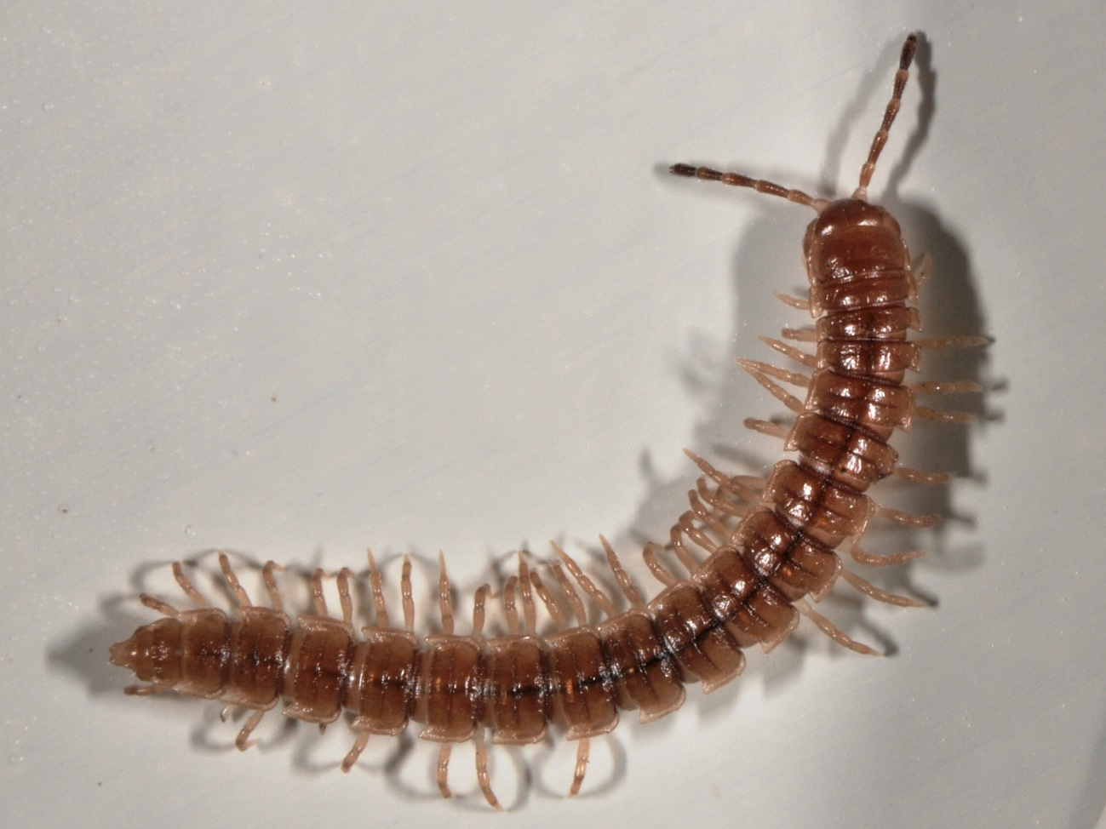
Bild 1: Gewächshaustausendfüsser (Oxidus gracilis) (Bild: Stadt Zürich)

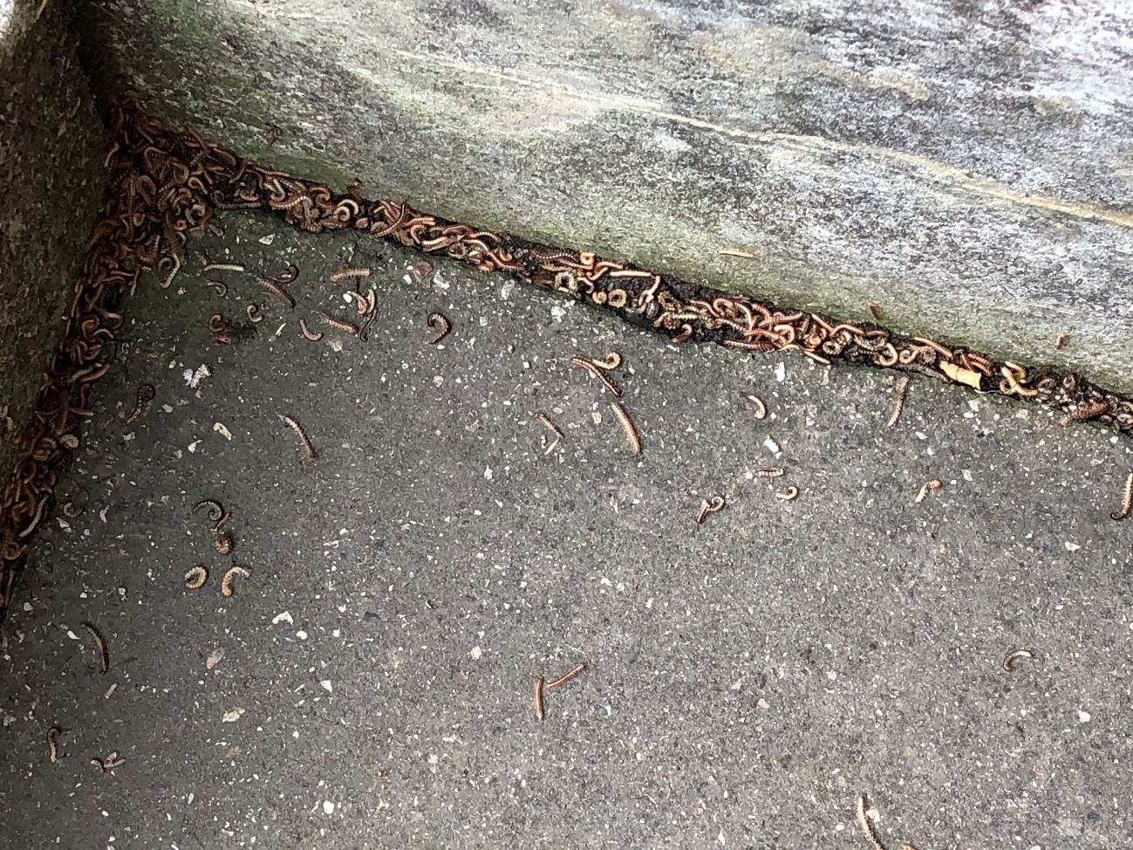
Bild 2: Gewächshaustausendfüsser an einer Hauswand (Bild: Stadt Zürich)
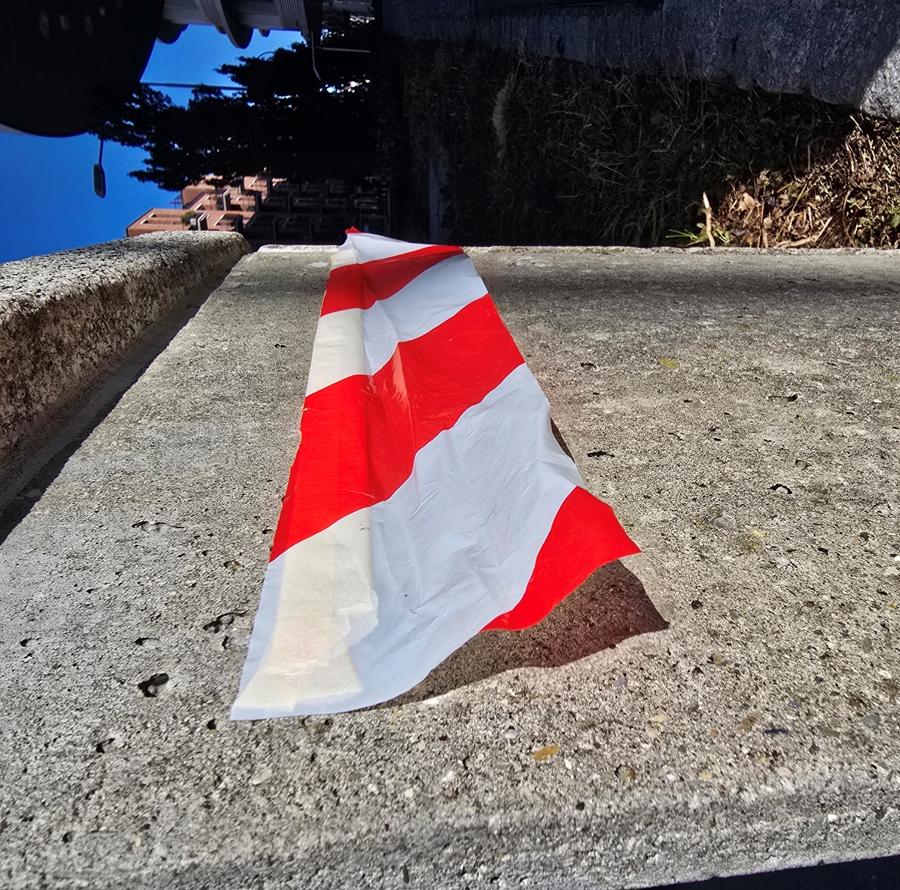
Bild 3: Kunststoffabsperrband an einer Fassade. Die Unterkante muss lose hängen (Bild: Stadt Zürich)
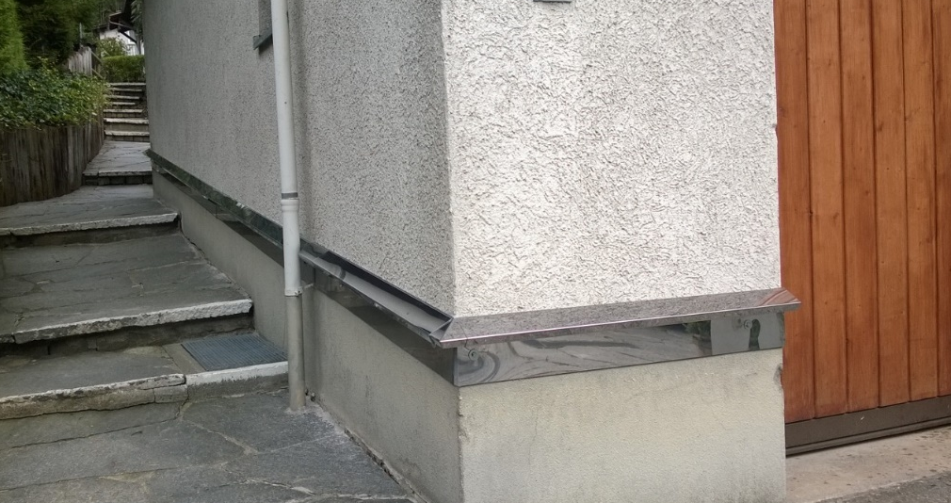
Bild 4: "Schneckenzaun" zur Abwehr der Tausendfüsser am Haus (Bild: Melvin Belli)

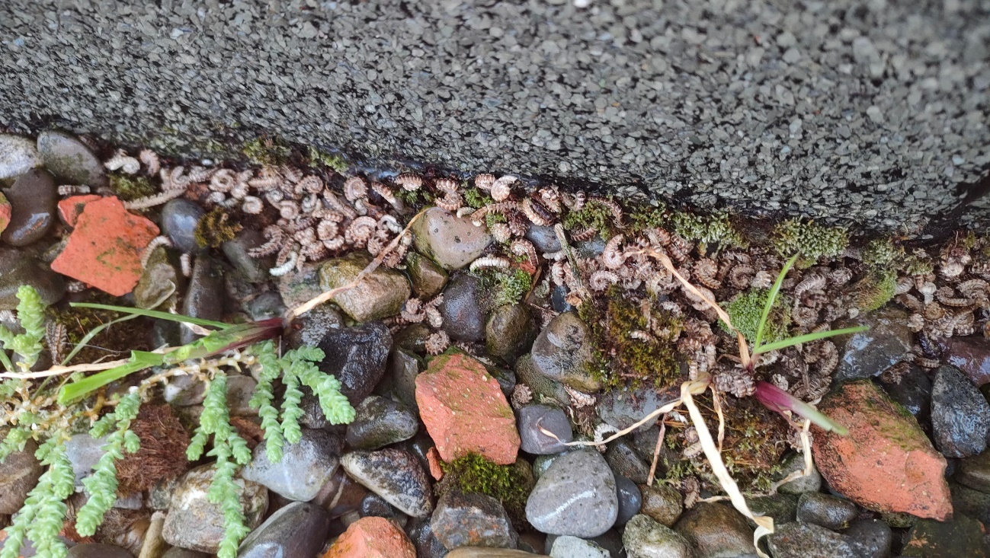
Bild 5: Gewächshaustausendfüsser können auch auf Flachdächern auftreten und bei Massenentwicklungen die Bewohner der darunterliegenden Wohnung belästigen (Bild: Marcel Studerus)

